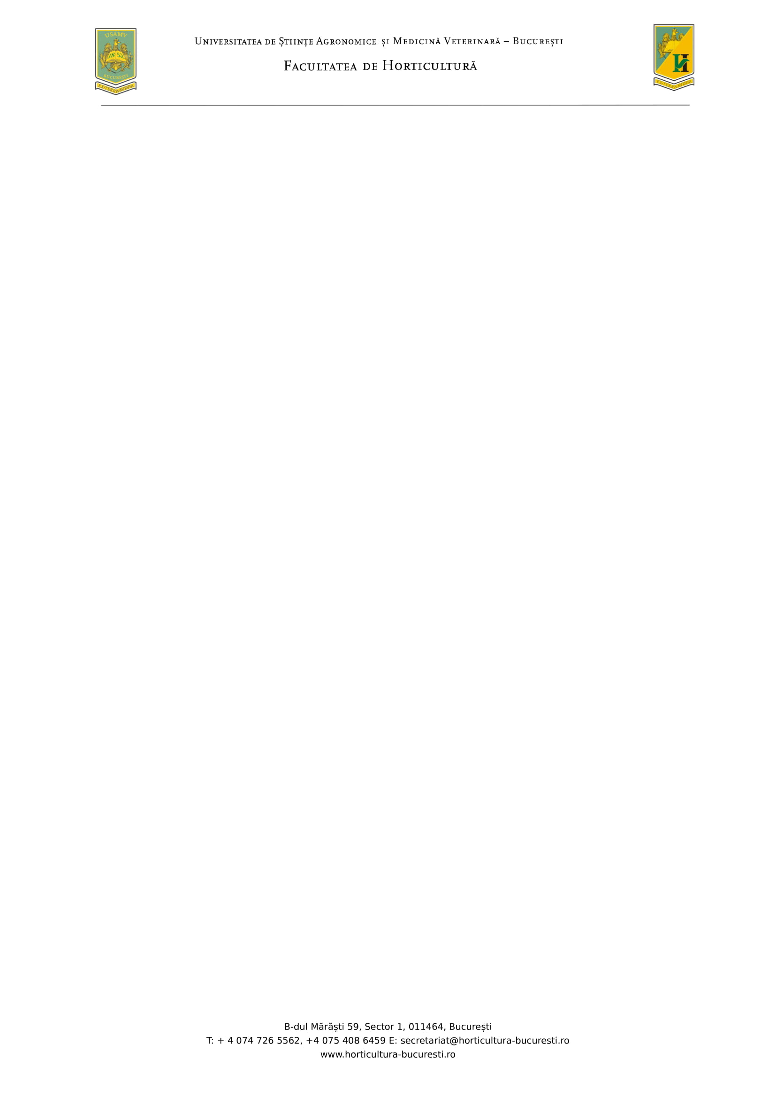

Program de studii: MANAGEMENTUL CONSERVĂRII BIODIVERSITĂȚII

**SITUAȚIA NOTELOR LA EXAMENUL DE DISERTAȚIE**

**SESIUNEA IULIE 2025**

|  |  |
| --- | --- |
| Nr. matricol | Notă examen de disertație |
| 1593 | 10 |
| 1594 | 10 |
| 1595 | 10 |
| 1597 | 10 |
| 1596 | 10 |
| 1598 | 10 |
| 1603 | 10 |
| 1607 | 10 |
| 1610 | 10 |
| 1613 | 10 |

**Decan**

**Prof.univ.dr. Adrian Constantin ASĂNICĂ**